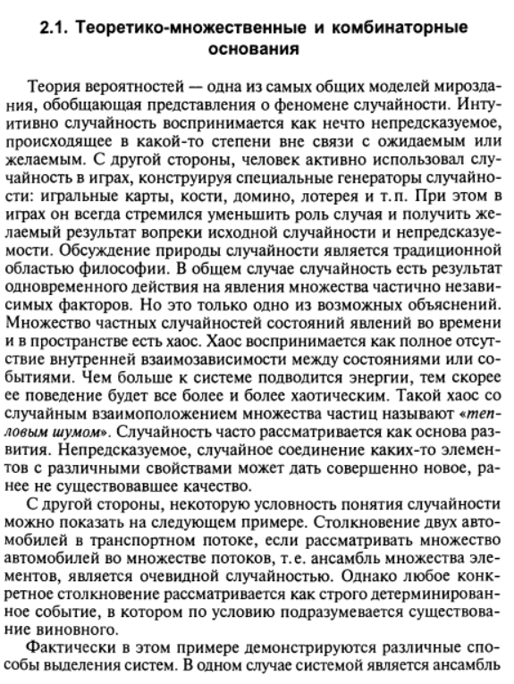 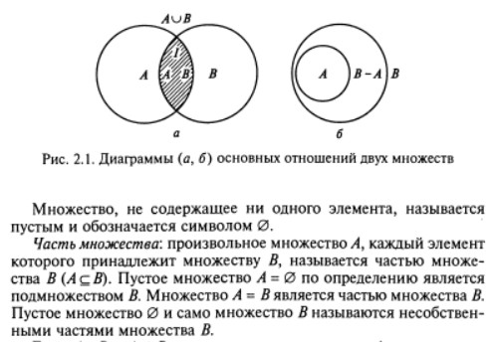

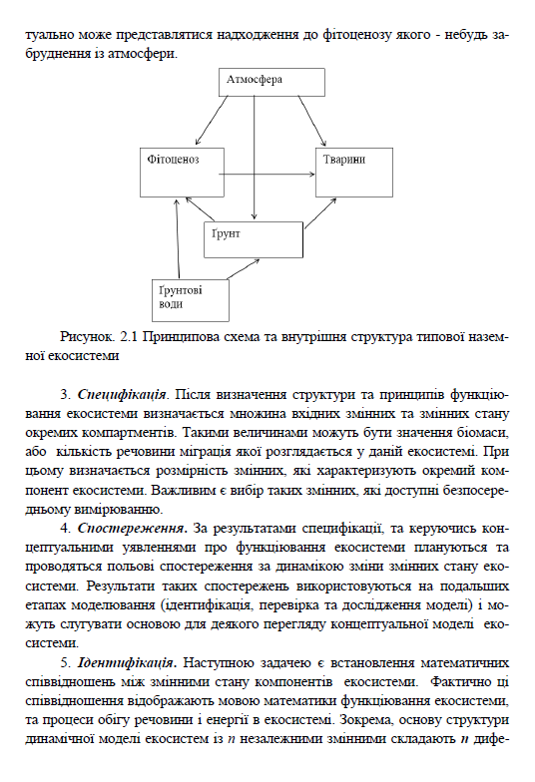

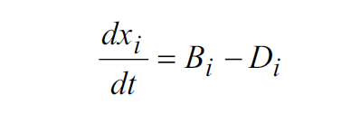

Рівняння Ферхольста-Пьорла

Розвязок

де хі0 - число популяції в момент часу t=0



